2023125ZL2

例2　某排球队在某运动会中取得了辉煌的成绩，这离不开教练的悉心指导和运动员们的刻苦训练。如图甲所示，是队员们对着竖直墙壁练习垫球的训练示意图。假设某次强化训练时，某队员在离墙4 m处把球在离地高1 m处以与水平方向成*θ*角垫出，球恰能垂直击中竖直墙上高为3 m的目标圈中心，如图乙所示。重力加速度*g*＝10 m/s2，忽略空气阻力，则*θ*约为(　　)

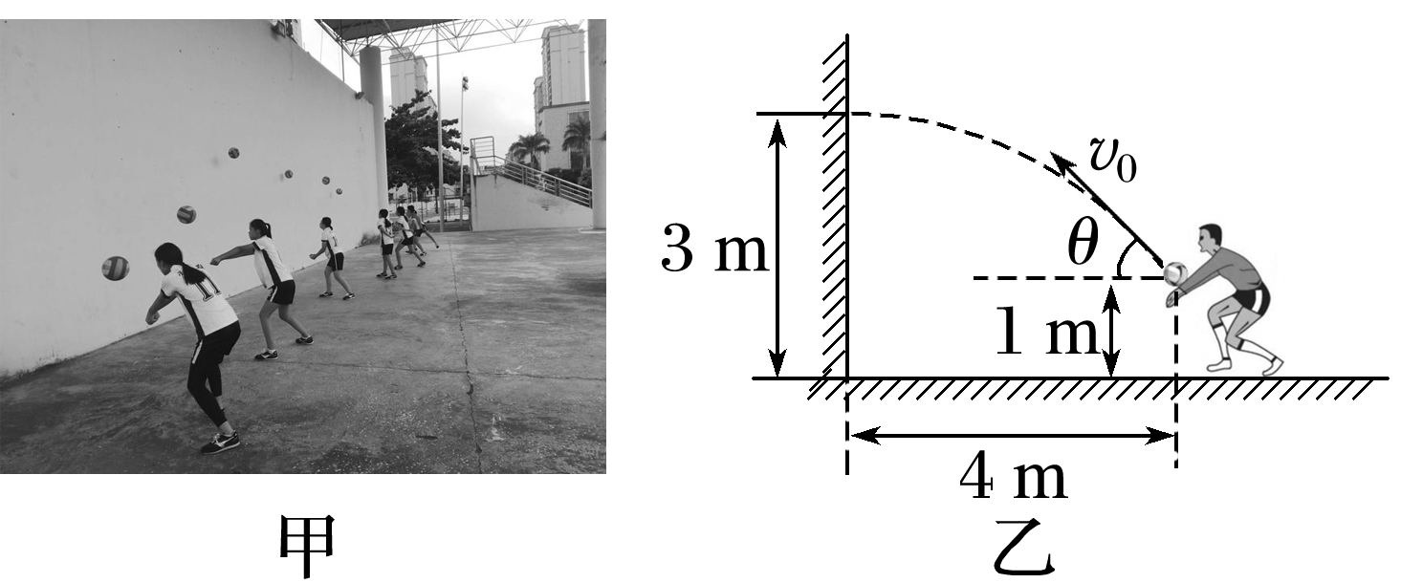

A．37° B．45° C．53° D．74°